SIMULATOR MANUAL
量子テレパシー・シミュレータ
操作・再現・検証マニュアル
Ding–Jiang v3 / Li et al. v1
研究者・検証担当者・研究ソフトウェア開発者向け
2026年9月3日 | Version 1.0
Quantum Network Simulator R&D Project

検証状態: Phase 15 PASS | 再現ジョブ 12/12 PASS | 既存テスト 592 件 PASS
本書は、理論上の非局所ゲーム利得から、忠実度・有限統計・局所判断遅延・エンタングルメント供給率を同時に満たす運用上の量子優位までを評価するための利用手順をまとめたものです。数値結果の意味、再現コマンド、設定変更、判定の読み方、再検証方法を対象とします。
項目 | 固定内容
対象論文 | Ding and Jiang, arXiv:2407.21723v3
運用モデル | Li et al., arXiv:2604.07451v1
Python | >= 3.11
最終検証日 | 2026-09-03
成果物ハッシュ | efcdb1d91de1a7570072…

目次
本版の目次は章構成を固定表示しています。Wordの見出しナビゲーションから各章へ移動できます。
- 目的と判定境界
- セットアップとクイックスタート
- リポジトリ構成
- 科学モデルと時間尺度
- 設定ファイル
- Ding–Jiang再現手順
- Li et al.再現手順
- 運用上の量子優位判定
- ハードウェア・M2イベント駆動モデル
- 結果の読み方
- 検証・回帰・拡張
- トラブルシューティング

1. 目的と判定境界
このシミュレータは、入力分布 P(x,y)、効用 u(a,b|x,y)、局所古典戦略、量子相関、物理誤差、有限統計、ネットワーク供給能力を分離して扱います。単に Δω>0 を得ただけでは「運用上の量子優位」と報告しません。
- theoretical_advantage: 物理誤差を含めた量子効用が古典最適値を上回るか。
- fidelity_criterion: 結合インフィデリティ ε が ε_th=1-C/Q 未満か。
- rate_criterion: R_HEG が n_req/T_env を厳密に上回るか。
- decision_criterion: τ_dec=τ_rot+τ_meas が T_loc 未満か。
- latency_constrained_regime: T_loc<T_comm が成立し、観測後通信なしの前提が有効か。
- overall_operational_quantum_advantage: 必要な全条件がPASSしたときのみPASS。
重要: PASSは実装済み・設定済みの範囲に対する判定です。論文点データが未公開の図や、微視的デバイス情報が不足する項目のPARTIALを上書きしません。

2. セットアップとクイックスタート

2.1 前提環境
- Python 3.11以上。Phase 15記録環境はPython 3.13.5 / macOS 15.5 arm64。
- 必須依存: NumPy、SciPy、CVXPY。図生成にはMatplotlib。
- 実験スクリプトはリポジトリルートから実行する。
python3 -m venv .venv
source .venv/bin/activate
python3 -m pip install -e '.[plots]'
python3 -m pytest

2.2 最短の科学確認
- CHSH単体テストを実行し、古典値0.75、量子値0.8535533906、ギャップ0.1035533906を確認する。
- Ding–Jiang Figure 3を再生成し、最大ギャップと古典決定論戦略列挙の一致を確認する。
- Li Figure 2、Figure 3、Table IIIの順に実行し、理論・統計・ハードウェアの各層を確認する。
- 最後にPhase 15ランナーを実行し、全回帰をまとめて監査する。
python3 -m pytest tests/scientific/test_chsh_oracles.py -q
PYTHONPATH=src python3 experiments/ding_jiang/reproduce_fig3.py
PYTHONPATH=src python3 -m experiments.li2026.reproduce_fig2
python3 experiments/final_validation/run_phase15.py

3. リポジトリ構成
パス | 役割
src/quantum_telepathy/core | 一般非局所ゲーム、XORゲーム、古典戦略列挙
src/quantum_telepathy/ding_jiang | HFT効用、損失、v3 Type IIメモリ、ノイズ
src/quantum_telepathy/li2026 | 一般化LCTC、忠実度、統計、運用判定、三者拡張
src/quantum_telepathy/hardware | M0/M1/M2、HEG、Ybシステム、イベント駆動
src/quantum_telepathy/optimization | 有限格子ハードウェア探索とPareto解析
experiments/*/configs | 追跡可能な入力パラメータ
experiments/*/oracles | 論文値・解析値・許容差
experiments/*/results | JSON、CSV、PNGの再現成果物
docs/research | モデル対応、仮定、検証境界、再現行列
tests/scientific | 独立オラクルと回帰テスト

4. 科学モデルと時間尺度

4.1 層構造
- Layer 0: P(x,y)、u(a,b|x,y)、P(a,b|x,y)と期待効用。
- Layer 1: 二値入出力XORゲーム、行列M、C(M)、Q(M)、Δω。
- Layer 2: Ding–Jiangの理想化HFT/LCTCモデル。
- Layer 3: Liの非対称効用、相関入力、T_loc、T_comm、T_env。
- Layer 4: ε_s、ε_meas、結合ε、メモリデコヒーレンス。
- 運用層: 有限統計、HEG率、判断遅延、M2メモリ制約。

4.2 混同してはいけない時間
記号 | 意味 | 判定
T_loc | アプリケーションが許す局所判断窓 | τ_dec<T_loc
T_comm | 拠点間通信時間 | T_loc<T_comm
T_env | 市場・環境が定常とみなせる窓 | n_req/T_env
τ_dec | 基底回転と測定の合計 | τ_rot+τ_meas
τ_occ | M2メモリ占有時間 | 供給率・必要メモリ数
τ_mem | 量子メモリ寿命 | デコヒーレンス後ε<ε_th

5. 設定ファイル
全実験パラメータはJSON設定に記録します。既存設定を変更する代わりに、新しい識別子と出力先を持つ設定を追加してください。論文値はoraclesへ、シミュレータ入力はconfigsへ分離します。
分類 | 代表パラメータ | 単位・制約
ゲーム/市場 | P(x,y), beta1, beta2, utility | 確率和=1、betaは設定範囲内
LCTC時間 | T_loc, T_comm, T_env | 秒、T_loc<T_comm
統計 | alpha, n_req, R_req | 0<alpha<1、R_req=n_req/T_env
量子誤差 | epsilon_s, epsilon_meas, epsilon | Liの厳密結合式を使用
ネットワーク | distance, loss, N_channels | km、dB/km、正整数
デバイス | eta_det, eta_opt, tau_mem | 効率0–1、寿命は秒

5.1 新規シナリオの作り方
- 最も近いconfigs JSONを複製し、reference/versionとprovenanceを保持する。
- 変更したパラメータと単位を明示し、論文値を入力へ逆算して合わせない。
- 別のoutputディレクトリへ実行し、既存回帰成果物を上書きしない。
- 解析解、独立列挙、Decimal直計算、公開値の順でオラクルを追加する。
- 差異はFAIL/PARTIAL/INSUFFICIENT_INFORMATIONのまま記録する。

6. Ding–Jiang再現手順
対象 | コマンド | 主オラクル
Fig. 3 | reproduce_fig3.py | Theorem 10、16戦略列挙、CHSH
Sec. 4.1 | reproduce_loss_example.py | Eq. A.11/A.12
Fig. 5 | reproduce_fig5_cross_sections.py | 明示量子戦略、Q1+AB上界
Type II | reproduce_type_ii_memory.py | v3二腕伝送、Decimal式
Fig. 7–8 | reproduce_noise_robustness.py | 脱分極厳密式、CHSH閾値

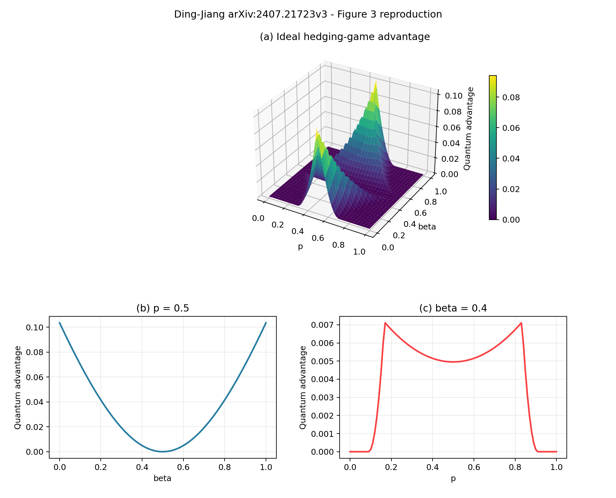
図1 Ding–Jiang v3 Figure 3再現。最大ギャップはp=0.5, beta=0で0.1035533906。
Figure 3の101×101格子では最大Δω=0.1035533906です。beta=0.5でギャップ0、beta対称性、独立な16決定論戦略列挙がすべて許容差内で一致します。
Type II量 | 計算値 | 論文丸め値
試行時間 t_a | 234.583333 us | 約230 us
成功確率 p_s | 0.0248360496 | 約0.0248
メモリ当たり率 | 105.873035 Hz | 約106 Hz
100 Hzに必要なM | 1 | 1

7. Li et al.再現手順
PYTHONPATH=src python3 -m experiments.li2026.reproduce_fig2
PYTHONPATH=src python3 -m experiments.li2026.reproduce_fig3
PYTHONPATH=src python3 experiments/li2026/reproduce_table3_50km.py
PYTHONPATH=src python3 -m experiments.li2026.reproduce_fig7b
- Figure 2: 独立Bernoulli入力、相関入力、対称/非対称効用、結合誤差と閾値。
- Figure 3: 厳密二項上側確率、最小n_req、T_envごとのR_req。
- Table III: 50 kmシステム値を下位パラメータから導出し、表示値との差も保持。
- Figure 7(b): 三者多数決パリティゲームとGHZ戦略の方程式レベル再現。
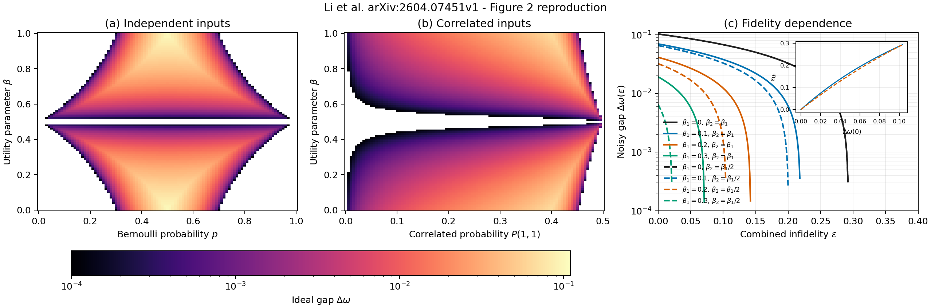
図2 Li et al. Figure 2再現。入力相関、効用非対称、誤差がギャップへ与える影響。

8. 運用上の量子優位判定

8.1 忠実度
厳密結合式 ε=1-(1-4ε_s/3)(1-2ε_meas)^2 を用います。メモリを使う場合はτ_occに応じて状態誤差を更新した後、ε<ε_th=1-C/Qを判定します。

8.2 有限統計
勝敗効用には二項上側確率を用い、p<alphaとなる最小整数n_reqを探索します。一般得点にはLi Eq. 20の保守的境界を対数空間で評価します。探索上限到達と数学的に有限解がない場合は区別されます。

8.3 判断遅延
τ_decは基底選択/回転時間と測定時間の和です。等号は不合格であり、τ_dec<T_loc<T_commをそれぞれ独立に確認します。
50 km / T_env=10 ms | 値 | 状態
理論ギャップ | 0.103553391 | PASS
誤差後ギャップ | 0.081996272 | PASS
必要試行数 | 65 | PASS
R_HEG / R_req | 7854.5 / 6500.0 s^-1 | PASS
τ_dec / T_loc | 0.970 / 10.0 us | PASS
総合 | PASS | PASS

9. ハードウェア・M2イベント駆動モデル
M0はメモリなし、M1はDing–Jiang型の一般メモリ、M2はLiのイベント準備型時間多重化です。M2では試行周期、リンク待ち、局所判断、リセット、有限メモリ数、チャネル数、寿命、デコヒーレンスを別々に保持します。
50 kmシステム量 | 導出値 | 注意
τ_dec | 0.970 us | 100 ns + 870 ns
τ_occ | 242.550 us | 表示244 usとの差を記録
p_ent | 0.00762048 | Eq. 56から導出
R_HEG | 7854.545 s^-1 | 最終値は非ハードコード
メモリ調整後ε | 0.060972738 | τ_mem=7.9 s
必要メモリ深さ | 419 | 250個ではメモリ制限

PYTHONPATH=src python3 experiments/li2026/cross_validate_m2_event_simulation.py
イベント駆動結果では、256 seed、26,368,000試行の平均Bell対生成率7863.867 s^-1、標準偏差301.451 s^-1、95%信頼区間[7826.764, 7900.970] s^-1となり、解析値7854.545 s^-1と整合しました。

10. 結果の読み方

10.1 JSONサマリー
- overall_statusは計算・内部検証ゲートの結果。
- paper_reproduction_statusは論文そのものに対するPASS/PARTIAL等。両者を混同しない。
- reference/versionで論文版を確認する。
- validationsにはactual、expected、誤差、許容差、provenanceを記録する。
- documented_discrepanciesは調整せず、そのまま研究上の差異として扱う。

10.2 CSVとPNG
CSVは図の再描画・二次解析用であり、PNGは視覚比較用です。図だけをオラクルにせず、可能な限り式、列挙、公開数値を優先してください。Monte Carloではseed、標本数、平均、標準偏差、信頼区間を必ず併記します。

11. 検証・回帰・拡張

11.1 最終検証
python3 experiments/final_validation/run_phase15.py
python3 -m pytest tests/scientific/test_phase15_final_validation_artifacts.py -q
ランナーは全再生成を一時ディレクトリで行い、コミット済み成果物をオラクルとして比較します。結果ディレクトリが実行前後で同一ハッシュであることも確認します。

11.2 新規モデル追加の最低条件
- 既存の層境界と設定駆動方式を維持する。
- 古典基準を決定論戦略列挙など独立経路で確認する。
- 解析モデルを先に実装し、イベント駆動モデルと比較する。
- Ding–Jiang回帰を毎回実行し、値が変化した場合は原因分類を記録する。
- 新しい論文版は既存版の結果を上書きせず、別設定・別成果物として保存する。

12. トラブルシューティング
症状 | 確認事項 | 対応
import失敗 | 実行場所、PYTHONPATH、editable install | リポジトリルートでpip install -eを実行
CVXPY solver差 | solver/version、許容差、bracket | 解析上下界を確認し、期待値を安易に更新しない
n_req未決定 | ε>=ε_thか探索上限か | no-finite-solutionとsearch-limitを区別
rateだけFAIL | T_env、N_channels、p_ent | R_reqとR_HEGを別々に出力して律速を特定
decisionだけFAIL | τ_rot、τ_meas、T_loc | 通信時間ではなく局所判断時間を改善
Table III表示差 | 式入力と丸め順 | documented_discrepanciesを参照し、隠れ調整しない
Monte Carlo差 | seed、試行数、CI、z値 | CIと解析値の両方で判定

付録A. 主要コマンド一覧
python3 -m pytest
PYTHONPATH=src python3 experiments/ding_jiang/reproduce_fig5_cross_sections.py
PYTHONPATH=src python3 -m experiments.li2026.analyze_hft_waterfall
PYTHONPATH=src python3 -m experiments.li2026.optimize_hardware_resources
python3 experiments/performance/benchmark_phase14.py
python3 experiments/final_validation/run_phase15.py

付録B. 科学的制約
- 一般の非二値ゲームに対する汎用量子最適化器は未実装。
- Figure 5の全面101×101明示戦略探索は最終ゲートで再実行せず、検証済み断面を再利用。
- Li Figure 2/3/7(b)は著者点データがないため方程式・形状レベルのPARTIAL。
- 微視的TPI、測定、CAPSモデルは必要データ不足のためINSUFFICIENT_INFORMATION。
- ハードウェア最適化は設定済み有限格子上でのみ厳密で、連続大域最適性を主張しない。

